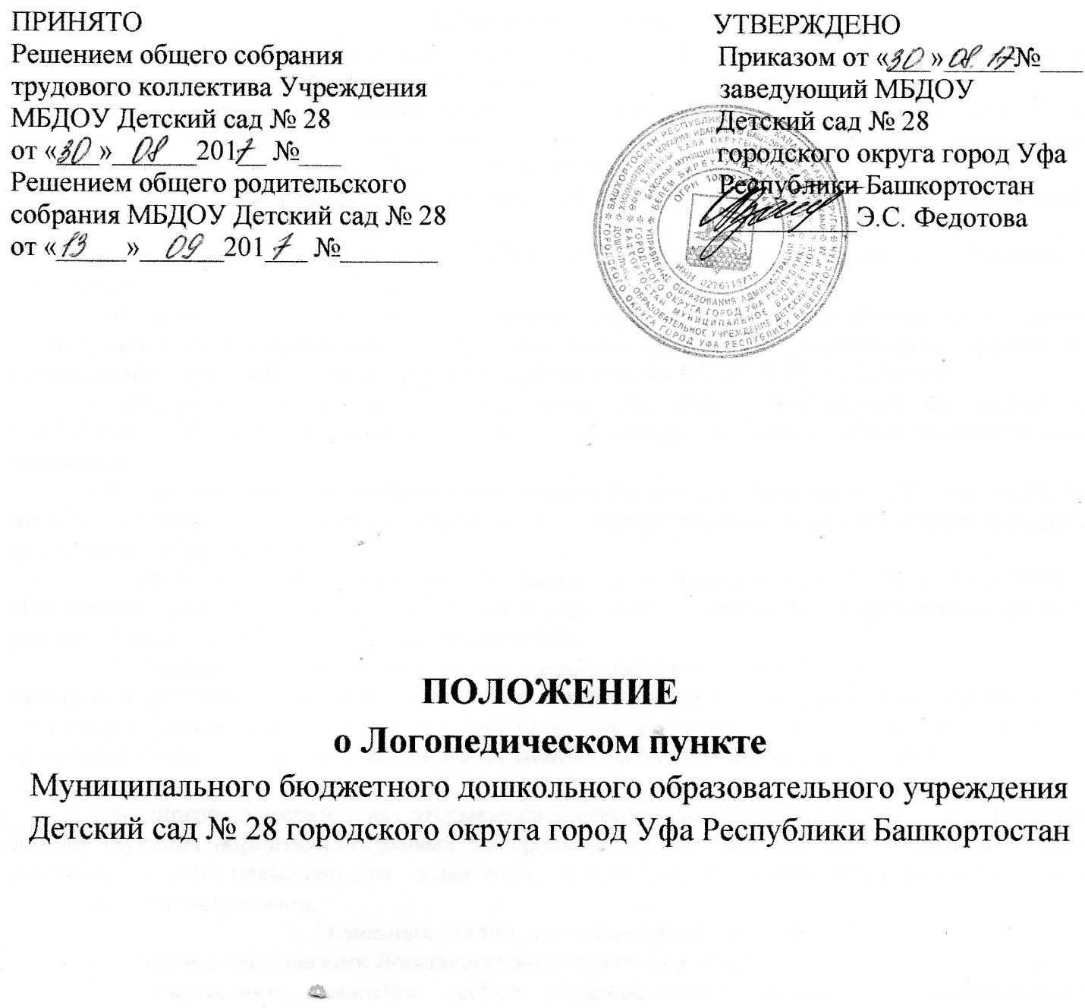

1. Общие положения
1.1. Положение определяет цели, задачи, содержание и организацию коррекционной работы с воспитанниками, имеющими речевые нарушения в
Муниципальном бюджетном дошкольном образовательном учреждении Детский сад № 28 городского округа город Уфа Республики Башкортостан (далее - Учреждение), реализующем образовательную программу дошкольного образования.
1.2. Положение разработано в соответствии со следующими нормативными и правовыми актами:
- Федеральным законом от 29.12.2012 г. №273-ФЗ «Об образовании в Российской Федерации»;
- Порядком организации и осуществления образовательной деятельности по основным общеобразовательным программам – образовательным программам дошкольного образования, утвержденным приказом Министерства образования и науки РФ от 30.08.2013 №1014;
- Инструктивным письмом Министерства образования Российской Федерации от 14.12.2000г. №2 «Об организации работы логопедического пункта общеобразовательного учреждения»;
- Приказом министерства образования и науки Российской Федерации от 17 октября 2013г. №1155 г. Москва «Об утверждении федерального государственного образовательного стандарта дошкольного образования»;
- Санитарно-эпидемиологическими правилами и нормативами СанПин 2.4.1.3049-13 «Санитарно-эпидемиологические требования к устройству, содержанию и организации режима работы дошкольных образовательных организаций».
1.2. Положение регламентирует организацию работы логопедического
пункта в Учреждении, основные направления образовательной и коррекционной деятельности, гарантирует возможность получения логопедической помощи воспитанникам, имеющим нарушения речи, обеспечение условий для их личностного развития, педагогической
реабилитации.
1.3. Логопедический пункт открывается руководителем Учреждения при наличии соответствующих нормативно-правовых, материально-технических, программно-методических и кадровых условий с целью раннего выявления и преодоления отклонений в развитии устной речи воспитанников.
2. Основные задачи Логопедического пункта
2.1. Основными задачами Логопедического пункта являются:
- своевременное выявление особых образовательных потребностей воспитанников Учреждения, обусловленных недостатками в их речевом развитии;
- обеспечение коррекции нарушений в развитии устной речи воспитанников Учреждения;
-обеспечение индивидуально ориентированной психолого-медико-педагогической помощи воспитанникам с нарушениями речи с учетом особенностей их психофизического развития и индивидуальных возможностей;
- обеспечение возможности освоения и преодоления трудностей в освоении воспитанниками с нарушениями речи образовательной программы дошкольного образования;
- обеспечение интеграции коррекционной помощи и образовательного процесса с воспитанниками, имеющими нарушения речи;
- профилактика нарушений в развитии устной и письменной речи воспитанников Учреждения;
- распространение специальных знаний по логопедии среди педагогических работников, родителей (законных представителей) Учреждения;
- обеспечение взаимодействия с родителями (законными представителями) воспитанников Учреждения по преодолению речевых нарушений;
- повышение педагогической компетентности родителей (законных представителей) в вопросах развития и воспитания детей дошкольного возраста, имеющих речевые нарушения.
3. Направления деятельности Логопедического пункта
3.1. Коррекционное:
- создание условий, направленных на коррекцию речевого развития воспитанников и обеспечивающих достижение воспитанниками, имеющими нарушения речи уровня речевого развития, соответствующего возрастной норме.
3.2. Мониторинговое:
- отслеживание динамики речевого развития воспитанников.
3.3. Профилактическое:
- создание условий, направленных на профилактику нарушений в развитии устной и письменной речи воспитанников дошкольного возраста.
3.4. Просветительское:
- создание условий, направленных на повышение профессиональной компетентности педагогических работников Учреждения, педагогической компетентности родителей (законных представителей) в вопросах развития и воспитания детей дошкольного возраста.
4. Организация комплектования Логопедического пункта
4.1. В Логопедический пункт зачисляются воспитанники Учреждения, имеющие нарушения в развитии устной речи: фонетико-фонематическое недоразвитие речи (далее – ФФНР), фонетическое недоразвитие речи (далее ФНР).
4.2. В первую очередь в Логопедический пункт Учреждения зачисляются воспитанники старшего дошкольного возраста, имеющие нарушения в развитии устной речи, препятствующие их успешному освоению образовательной программы дошкольного образования.
4.3. Зачисление в Логопедический пункт Учреждения воспитанников, имеющих нарушения в развитии устной речи осуществляется на основе обследования речи воспитанников. Обследование речи воспитанников проводится учителем-логопедом Учреждения в течение всего учебного года. Все дети с выявленными недостатками в развитии устной речи регистрируются в списке воспитанников Учреждения, нуждающихся в логопедической помощи.
4.4. Основанием для зачисления в Логопедический пункт воспитанников, зарегистрированных в списке воспитанников Учреждения нуждающихся в логопедической помощи, является список утверждённый заведующим Структурным подразделением государственного казённого учреждения Республиканская психолого-медико-педагогическая комиссия Северная зональная психолого-медико-педагогическая комиссия г. Уфы
4.5.Предельная наполняемость Логопедического пункта составляет 25-30 воспитанников в течение учебного года.
4.6. Зачисление в Логопедический пункт и отчисление из Логопедического пункта воспитанников, имеющих нарушения в развитии устной речи проводится в течение всего учебного года по мере освобождения мест.
4.7. Сроки коррекционной работы зависят от степени выраженности речевых нарушений ребенка.
5. Организация коррекционной работы Логопедического пункта
5.1. На каждого воспитанника, зачисленного в Логопедический пункт, учитель-логопед заполняет речевую карту в соответствии с диагнозами.
5.2. Содержание коррекционной работы строится в соответствии с педагогическими технологиями, обеспечивающими коррекцию и компенсацию отклонений в речевом развитии детей, учитывающими возрастные и психофизиологические особенности детей дошкольного возраста.
5.3. Содержание коррекционной работы определяется индивидуальными планами работы на каждого зачисленного в Логопедический пункт воспитанника. В планах отражаются индивидуально ориентированные коррекционные мероприятия, обеспечивающие удовлетворение особых образовательных потребностей детей, имеющих нарушения в развитии устной речи, их интеграцию в Учреждение.
5.4. Основными формами коррекционной работы с детьми, зачисленными в Логопедический пункт, являются индивидуальные и подгрупповые занятия. Для проведения подгрупповых занятий формируются подгруппы детей. Предельная наполняемость подгруппы детей устанавливается в зависимости от характера нарушения развития устной речи, возраста воспитанников и составляет до 8 детей.
5.5. Продолжительность занятий определяется:
- для детей шестого, седьмого года жизни (старшего дошкольного возраста): индивидуальных 20-25 минут, подгрупповых 25-30 минут.
5.6. Периодичность проведения индивидуальных и подгрупповых занятий определяются тяжестью речевых нарушений у воспитанников.
5.7. Коррекционная работа в Логопедическом пункте проводится с учетом режима работы Учреждения во время любой деятельности детей: игровой, коммуникативной, трудовой, познавательно-исследовательской, продуктивной, музыкально-художественной.
6. Участники коррекционной работы Логопедического пункта
6.1. Учитель-логопед:
6.1.1. Проводит обследование речевого развития детей Учреждения, регистрирует список воспитанников, нуждающихся в логопедической помощи.
6.1.2. Подготавливает список воспитанников, зачисленных в Логопедический пункт на учебный год, в соответствии с предельной наполняемостью, установленной п.4.5. настоящего Положения.
6.1.3. Определяет периодичность, продолжительность проведения индивидуальных и подгрупповых занятий в Логопедическом пункте в соответствии с п.п.5.4., 5.5., 5.6. настоящего Положения.
6.1.4. Планирует, проводит коррекционную работу с воспитанниками по исправлению нарушений в развитии устной речи.
6.1.5. Самостоятельно отбирает методы и приёмы коррекционной работы. Составляет индивидуально ориентированные коррекционные мероприятия, обеспечивающие удовлетворение особых образовательных потребностей детей, имеющих нарушения в развитии устной речи, их интеграцию в Учреждение.
6.1.6. Осуществляет отслеживание динамики устранения речевых нарушений воспитанников, зачисленных в Логопедический пункт. Корректирует содержание коррекционной работы, методы, приемы логопедической помощи.
6.1.7. Взаимодействует с педагогическими работниками, родителями (законными представителями) Учреждения:
- по проведению коррекционной работы с воспитанниками, зачисленными в Логопедический пункт;
- вопросам освоения образовательной программы дошкольного образования воспитанниками, зачисленными в Логопедический пункт.
6.1.8. Оказывает консультативную помощь педагогическим работникам, родителям (законными представителями) по преодолению речевых нарушений воспитанников, информирует о ходе коррекционной работы, дает необходимые рекомендации.
6.1.9. Проводит повышение педагогической компетентности родителей (законных представителей) в вопросах развития и воспитания детей дошкольного возраста, имеющих речевые нарушения.
6.1.10. Осуществляет связь со специалистами учреждений здравоохранения, территориальной психолого-медико-педагогической комиссии.
6.1.11. Контролирует выполнение воспитателями рекомендаций по проведению индивидуальной работы по речевому развитию воспитанников, зачисленных в Логопедический пункт.
6.1.12. Ведёт необходимую документацию по планированию, проведению коррекционной работы.
6.1.13. Предоставляет ежегодный отчет о результативности коррекционной работы Логопедического пункта.
6.2. Воспитатель:
6.2.1. Создает предметную развивающую среду для своевременного речевого развития и профилактики нарушений в развитии устной и письменной речи воспитанников группы.
6.2.2. Проводит мониторинг усвоения содержания образовательной области «Речевое развитие» образовательной программы дошкольного образования воспитанниками группы, зачисленными в Логопедический пункт.
6.2.3. Наблюдает за ходом речевого развития воспитанников группы, диагностирует предпосылки и признаки формирования нетипичных (опережающих, задержанных, искаженных) вариантов развития устной речи воспитанников группы.
6.2.4. Планирует по рекомендациям учителя-логопеда индивидуальную работу по речевому развитию воспитанников группы, зачисленных в Логопедический пункт.
6.2.5. Участвует по заданию учителя-логопеда в реализации коррекционных мероприятий, обеспечивающих коррекцию и компенсацию отклонений в речевом развитии, с учетом возрастных и психофизиологических особенностей воспитанников группы, зачисленных в Логопедический пункт.
6.2.6. Взаимодействует с учителем-логопедом, родителями (законными представителями) Учреждения по вопросам освоения образовательной программы дошкольного образования воспитанниками, зачисленными в Логопедический пункт.
6.2.7. Вовлекает в коррекционную работу родителей (законных представителей) воспитанников, зачисленных в Логопедический пункт. Обеспечивает заинтересованность в ее результативности.
6.3.Заведующий Учреждения:
6.3.1. Обеспечивает условия:
- направленные на коррекцию речевого развития воспитанников и достижения воспитанниками, имеющими нарушения речи, уровня речевого развития, соответствующего возрастной норме;
- направленные на профилактику нарушений в развитии устной и письменной речи воспитанников дошкольного возраста.
6.3.2. Обеспечивает комплектование Логопедического пункта. Приказом по Учреждению утверждает список детей, зачисленных в Логопедический пункт.
6.3.3. Осуществляет контроль за работой Логопедического пункта.
6.4. Старший воспитатель:
6.4.1. Планирует, координирует взаимодействие педагогических работников, родителей (законных представителей) Учреждения по вопросам освоения образовательной программы дошкольного образования воспитанниками, зачисленными в Логопедический пункт.
6.4.2. Обеспечивает повышение профессиональной компетентности педагогических работников Учреждения, педагогической компетентности родителей (законных представителей) в вопросах развития и воспитания детей дошкольного возраста.
6.4.3. Обеспечивает взаимодействие в разработке и реализации коррекционных мероприятий педагогических, медицинских работников Учреждения и других организаций, специализирующихся в области оказания поддержки детям, имеющим нарушения речи.
6.4.4. Контролирует:
- применение педагогических технологий, обеспечивающих коррекцию и компенсацию отклонений в речевом развитии детей;
- соблюдение требований к максимально допустимому объему недельной образовательной нагрузки;
- динамику устранения речевых нарушений воспитанников, зачисленных в Логопедический пункт.
7. Документация Логопедического пункта.
7.1. Утвержденный список воспитанников, зачисленных в Логопедический пункт.
7.2. Годовой план работы учителя-логопеда.
7.3. Расписание индивидуальных и подгрупповых занятий, с воспитанниками, зачисленными в Логопедический пункт.
7.4. Табель посещаемости индивидуальных и подгрупповых занятий, с воспитанниками, зачисленными в Логопедический пункт.
7.5. Речевые карты на каждого воспитанника, зачисленного в Логопедический пункт.
7.6. Тетрадь индивидуальных занятий с каждым воспитанником, зачисленным в Логопедический пункт.
7.7. Планы ежедневных групповых и индивидуальных занятий.
7.8. Журнал движения воспитанников, зачисленных в Логопедический пункт .
7.9. Тетрадь консультаций для педагогов.
7.10 Тетрадь консультаций для родителей (законных представителей)
7.11. Отчет о результативности коррекционной работы.

